
PRACTICO DE INFORMATICA 2

NOMBRE Y APELLIDO:Mateo Sanchez
CURSO:1°A MINERIA
AÑO:2025
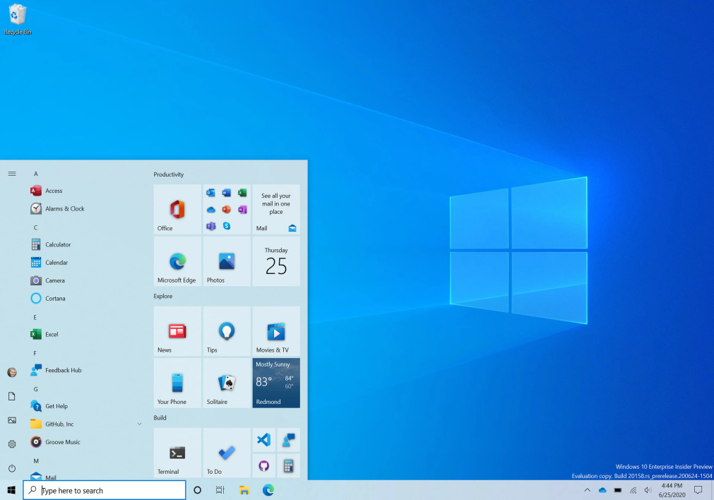
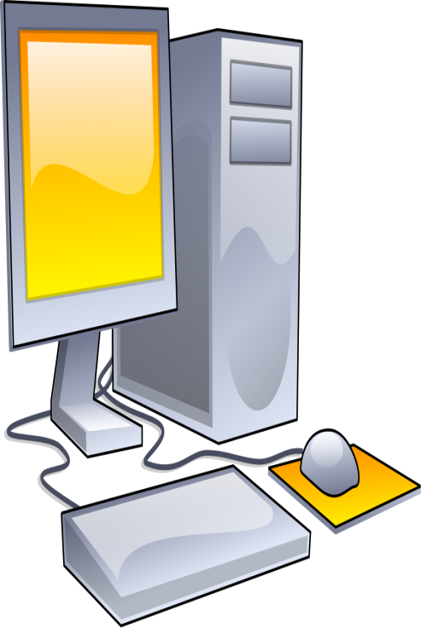
PROFE:Andrea Gomez
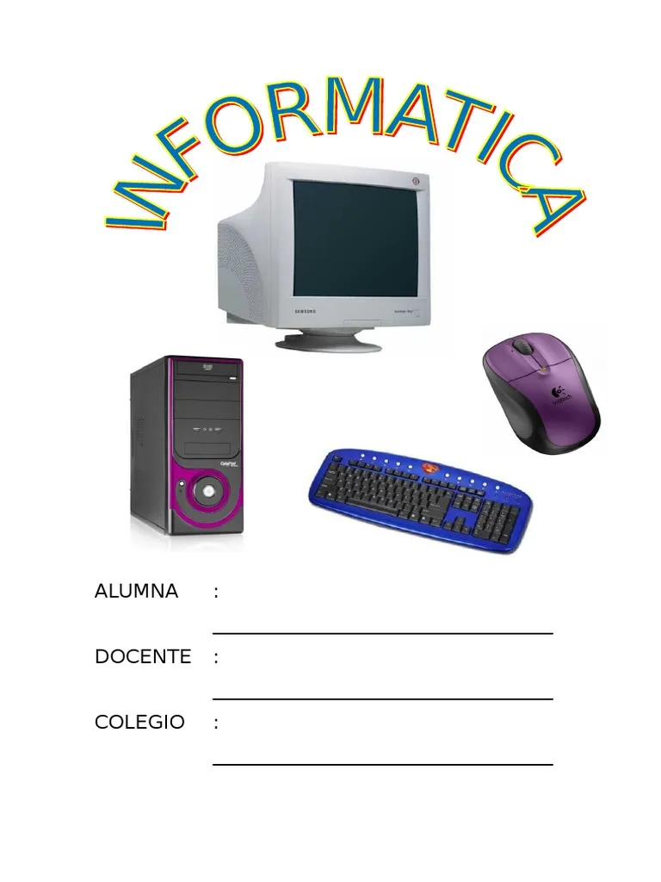
1_RESPUESTAS:conjunto de herramientas y procedimientos que ayudan a los programadores a desarrollar software. También se le conoce como entorno de desarrollo integrado (IDE).
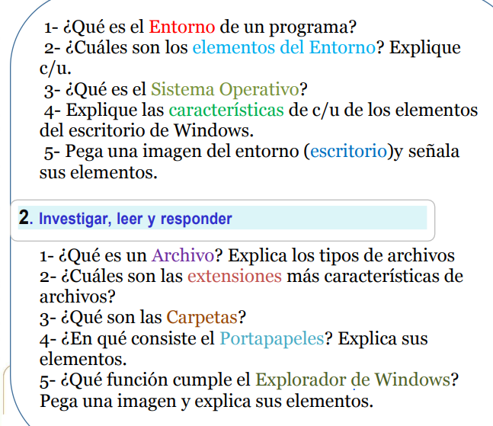
Características
Incluye herramientas como ensambladores, enlazadores, cargadores, depuradores e interfaces gráficas
•Facilita el proceso de desarrollo de software
•Permite crear nuevas aplicaciones o páginas web
•Se puede usar para varios lenguajes de programación o para uno exclusivo
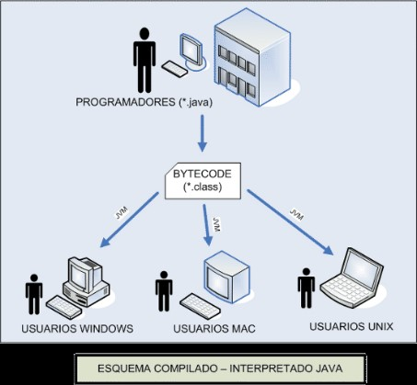
•Cuenta con sistemas intuitivos para aprender a utilizarla
2_RESPUESTAS: Los elementos del entorno de Windows son los componentes visuales y funcionales que permiten al usuario interactuar con el sistema operativo. Entre ellos se encuentran el escritorio, la barra de tareas, las ventanas, los iconos, los menús, y el panel de control.
Elementos principales del entorno de Windows
Escritorio: El área de trabajo del usuario, donde se pueden almacenar programas, documentos y accesos directos
Barra de tareas: El punto de acceso para ejecutar programas del escritorio, que incluye el botón Inicio y el área de notificación
Área de notificación: Muestra notificaciones y el estado del sistema y los programas
Panel de control: Permite configurar características del sistema y realizar tareas
Ventanas: Espacios de la pantalla donde se ejecutan programas o se realizan tareas
Iconos: Representan programas, carpetas, u otros elementos
Menús: Permiten acceder a funciones y opciones
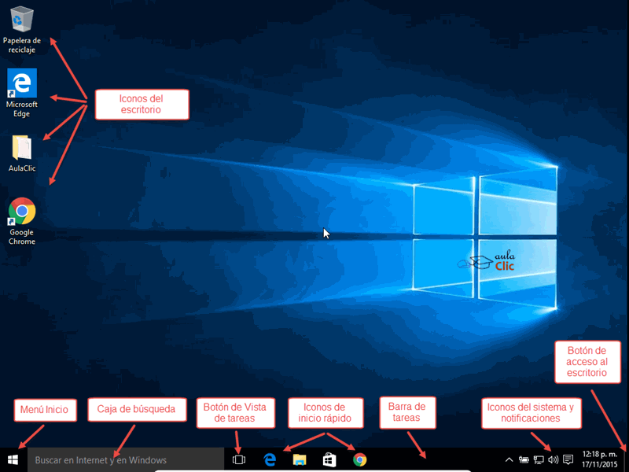

3_RESPUESTA_

5_RESPUESTA:

PUNTO 2
1_RESPUESTA: Un archivo es un contenedor de información digital que se almacena en un dispositivo. Los archivos pueden contener documentos, gráficos, hojas de cálculo, videos, audios, entre otros.
Tipos de archivos
- Imágenes .png, .jpg, .gif, .svg, .eps
- Videos .flv, .mp4, .mpg
- Texto .txt, .docx, .odt
- Archivos de datos .csv, .ppt, .pdf
- Audio .mp3, .m4a
- Web .html, .php
- Archivos comprimidos .zip, .rar

- 2_RESPUESTA: Documentos de texto .docx, .pdf, .txt
- Imágenes .jpg, .png, .gif
- Archivos de audio .mp3, .wav, .flac
- Videos .mp4, .avi, .mkvVisualizar el contenido de carpetas y unidades de disco
- Crear carpetas, accesos directos, o archivos
- Copiar y pegar archivos
- Cambiar el nombre de archivos y carpetas
- Buscar archivos o carpetas por nombre, ubicación, o fechas
- Eliminar archivos o carpetas
- Recuperar elementos eliminados de la Papelera de reciclaje

- Archivos comprimidos .zip, .rar, .7z
- Archivos web .html, .css, .jsVisualizar el contenido de carpetas y unidades de disco
- Crear carpetas, accesos directos, o archivos
- Copiar y pegar archivos
- Cambiar el nombre de archivos y carpetas
- Buscar archivos o carpetas por nombre, ubicación, o fechas
- Eliminar archivos o carpetas
- Recuperar elementos eliminados de la Papelera de reciclaje

- Archivos ejecutables .exe, .dmg, .deb
- Archivos de datos .csv, .ppt
- Formatos de imagen .png, .tiff, .psd, .svg, .eps
- Formatos de video .flv, .mp4, .mpg
- Formatos de audio .mp3, .m4a
- Formatos de hojas de cálculo .xls, .xlsx
- Formatos de presentación .pptx
- Formatos de compresión .zip, .rar
- Formatos de texto .txt, .docx, .odt
- Formatos de audio comprimido .aac, .ogg, .wma
- Formatos de gráficos de ícono .ico
- Formatos de sonido HD .ac3
- Formatos de audio comprimido sin pérdidas de calidad .flac
- Formatos de audio y vídeo sin pérdidas de calidad .mp4
- 3_RESPUESTA: Las carpetas son la evolución digital de los directorios.
- Se pueden crear niveles de organización jerárquicos.
- El icono de una carpeta representa la posibilidad de guardar, cambiar, eliminar, imprimir o enviar por correo electrónico los archivos que contiene.
- Una carpeta dentro de otra carpeta se llama subcarpeta.
4_RESPUESTA: El portapapeles es un espacio de almacenamiento temporal que permite copiar y pegar texto, imágenes, enlaces y más. Está presente en computadoras y dispositivos móviles.
Características
- Permite copiar y pegar entre aplicaciones o dentro de una misma aplicación
- Ahorra tiempo y ayuda a tener orden
- Permite pegar elementos en otro archivo de Office
5_RESPUESTA: El Explorador de Windows es una herramienta que permite organizar, buscar, abrir, copiar, mover, renombrar y eliminar archivos y carpetas.
- Visualizar el contenido de carpetas y unidades de disco
- Crear carpetas, accesos directos, o archivos
- Copiar y pegar archivos
- Cambiar el nombre de archivos y carpetas
Buscar archivos o carpetas por nombre, ubicación, o fechas
- Eliminar archivos o carpetas
- Recuperar elementos eliminados de la Papelera de reciclaje

